为了方便检查人检查，为了减少相互的工作量，需要加强合作

全文字体的统一调整，中文用宋体五号，英文用Times New Roman五号

加强对错别字的检查

加强对错别字的检查

加强对错别字的检查

检查时注意每张图片左上角的权利要求序号

1、

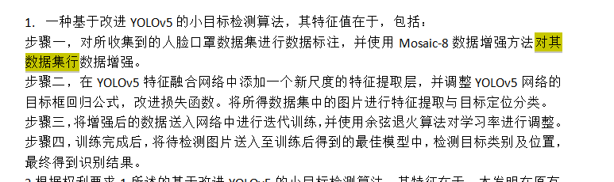

修改为【对数据集进行】

2、

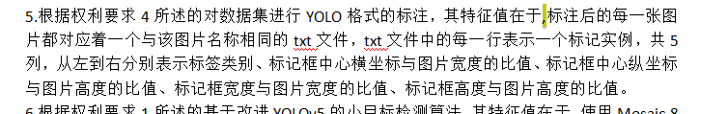

修改为【，】，注意中英文标点符号不能乱用

3、

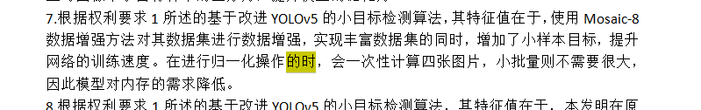

修改为【的同时】

4、

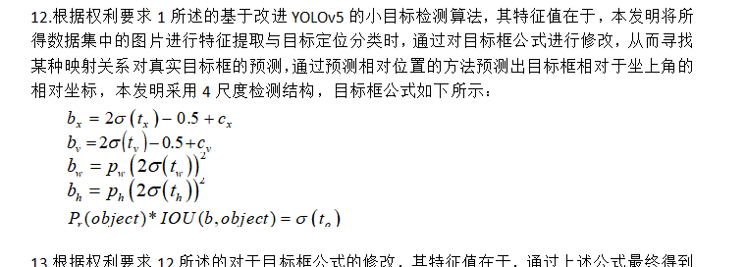

注意公式居中，调整行距使得角标要显示出来（如最后一行公式的最后的t0）

5、

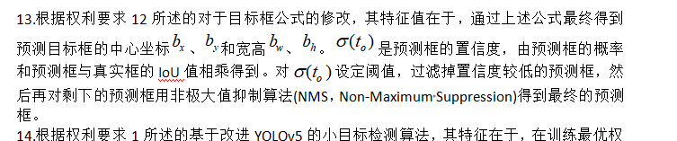

权13的行内公式明显影响行距，需要删去重新编辑输入

6、

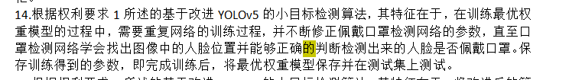

修改为【地】

7、

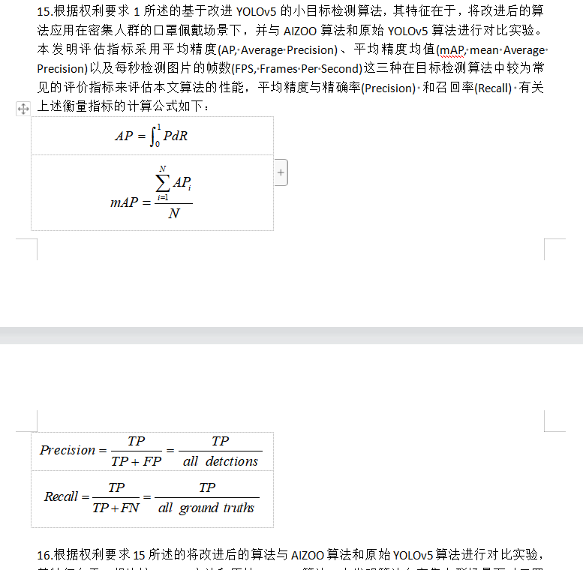

权15的公式应像权12一样插入，上图是放在表格中了，这样是不行的

END